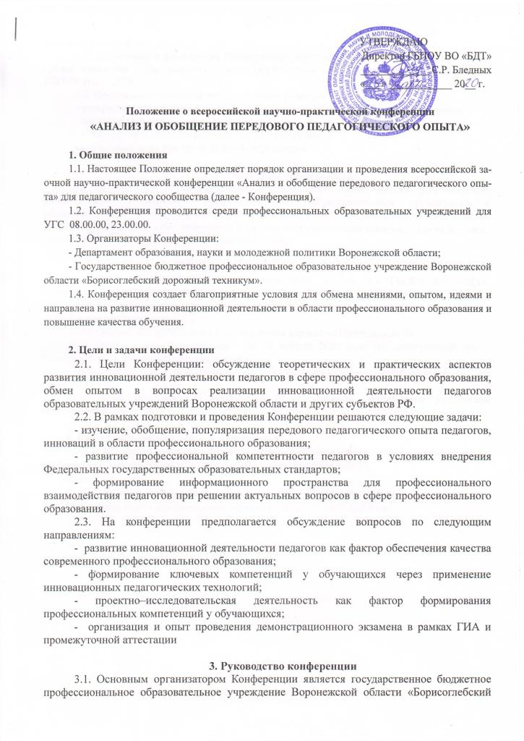

дорожный техникум».
3.2. Подготовку и проведение Конференции осуществляет организационный комитет (далее именуется – Оргкомитет). Состав Оргкомитета утверждается приказом директора ГБПОУ ВО «БДТ».
3.3. Оргкомитет осуществляет следующие функции:
- утверждает программу и план-график подготовки и проведения Конференции;
- назначает непосредственных исполнителей;
- осуществляет сбор материалов для Конференции;
- определяет порядок проведения Конференции.

4. Участники конференции
4.1. К участию в Конференции приглашаются представители работодателей, руководители и педагоги профессиональных образовательных организаций и образовательных организаций высшего образования, психологи, воспитатели и методисты, занимающиеся внедрением инноваций в учебно-воспитательный процесс, а также все лица, проявившие интерес к рассматриваемым проблемам.

5. Порядок проведения конференции
5.1. Конференция проводится 17 апреля 2020 года на базе ГБПОУ ВО «БДТ»,
г. Борисоглебск, ул. Советская, 123.
5.2. Для участия в Конференции необходимо представить в Оргкомитет:
- заявку (Приложение 1);
- материалы для публикации в электронном варианте (Приложение 2).
5.3. Сроки подачи материалов – до 15 апреля 2020 года (на электронный адрес info@bordt.ru , с пометкой «Конференция»).
5.4. Материалы, присланные на Конференцию, не рецензируются и не возвращаются.
5.5. Всем участникам Конференции будут высланы сертификаты участников Конференции.

6. Контакты и дополнительная информация
ГБПОУ ВО «Борисоглебский дорожный техникум», г. Борисоглебск Воронежской области, ул. Советская, 123, телефоны +7(47354) 6-61-33, факс: +7(47354) 6-61-33.
Контактные лица:
Кузнецова Ольга Петровна, зам. директора по УР, тел. +7(47354) 6-63-11;
Соломахина Ирина Александровна, методист д/о, тел. +7(903) 653-95-45.

